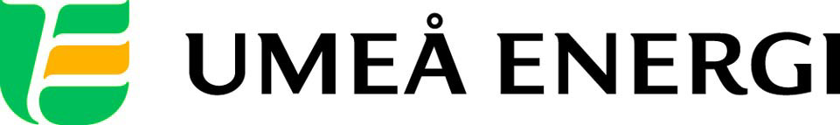
PRESSMEDDELANDE

2012-11-16
Till redaktionen

Solpaket från Umeå Energi gör det ännu
lättare för kunder med egna solceller

Umeåbornas intresse för solenergi är stort.
– Vi har en lång lista på kunder som vill ha information om solceller, säger Ulf Lindqvist, säljare på Umeå Energi.
Bakom det ökade intresset ligger nettodebiteringen, som Umeå Energi införde i juni i år.
– Nu skapar vi speciella solpaket som underlättar för husägare som vill skapa sin egen förnybara energi, säger Ulf Lindqvist.

Sedan Umeå Energi införde nettodebitering har intresset för solceller skjutit i höjden. Om det vittnar ett överfullt seminarium om solenergi som Umeå Energi arrangerade på Västerbottens Hållbarhetsvecka, liksom en välbesökt inspirationsdag i slutet av oktober, där en mängd Umeåbor ställde frågor om just solenergi. Därtill har flera träffar ordnats med samfälligheter och bostadsrättsföreningar.

– Många är nyfikna på hur det fungerar, men en hel del ställer också direkta frågor om vi kan leverera solceller och i så fall när, säger Ulf Lindqvist. Vi har en lång lista på intresserade.

För närvarande arbetar Umeå Energi med att ta fram olika solcellspaket, som ska underlätta för kunder som vill sätta upp solpaneler på taket och därmed producera sin egen förnybara el.

– Paketen ska innehålla en totalentreprenad. Solceller, takfästen, mätare – allt ska ingå. Köparen ska kunna luta sig tillbaka. Man ska inte behöva vara tekniker för att skaffa solceller, säger Ulf Lindqvist.

Paketen beräknas vara färdiga till sommaren.

Lagstiftningen kring nettodebiteringen varit politiskt stormig. Ännu är inte alla regler satta, men Umeå Energi har valt att inför nettodebiteringen ändå – för kundernas skull. För detta omnämndes företaget som rebell i media tidigare i höst. Nettodebiteringen innebär att kunden får kvitta sin egenproducerade el mot förbrukad el – Umeå Energi drar med andra ord bort kostnaden från elfakturan motsvarande den mängd el som producerats av solcellerna på villans tak.

– Det gör att våra kunder snabbare tjänar in sin investering samt att de kan använda el precis som vanligt och inte behöver tänka på när solen är uppe, säger Anders Hjalmarsson, affärsutvecklare på Umeå Energi.

Umeå Energi bidrar med expertkunskap till den som väljer att sätta upp solceller. En speciell mätare monteras in där husägaren kan se hur mycket el som produceras och hur mycket som levereras ut på nätet.

– Det är enkelt att producera sin egen solel. Att stötta helt ren elproduktion rimmar väl med vår målsättning att vara helt klimatneutrala år 2018, säger Anders Hjalmarsson.
…………………………………………………………………………………………….................
För mer information, kontakta:
Ulf Lindqvist, säljare Umeå Energi 070-626 39 60
Anders Hjalmarsson, affärsutvecklare Umeå Energi 070-556 39 05
Gun Blomquist Bergman, kommunikationschef Umeå Energi 070-642 46 33
.……………………………………………………………………………………………………............

Umeå Energi är ett modernt energi- och kommunikationsföretag som på ett personligt och omtänksamt sätt vill möta kundens behov av säkra och klimatanpassade produkter och tjänster. Våra cirka 58 000 kunder finns över hela landet. Umeå Energi erbjuder prisvärd, el, fjärrvärme, fjärrkyla, bredband och kabel-tv. Vi har ett av Europas snabbaste bredbandsnät och producerar el med vindkraft och i två kraftvärmeverk. Umeå Energi har 300 medarbetare och omsätter 1,8 miljarder kronor. Verksamheten finns i fem affärsområden: Värme, Elnät, Elhandel, UmeNet och Sol, Vind & Vatten. Umeå Energi är både miljö- och arbetsmiljöcertifierat (ISO 14001, OHSAS 18001).
umeaenergi.se

